JAVAEE框架技术期末考试

（图书管理模块功能开发）

班级：移动2班 姓名：林海都

1. 导入项目资料

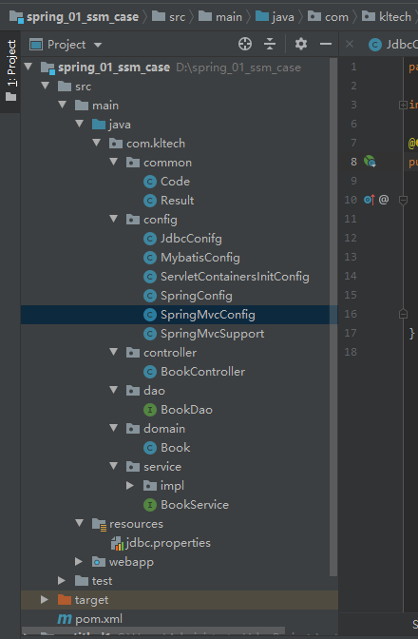

1. 配置Tomcat Web服务，启动项目，打开浏览器验证前端页面是否正常显示

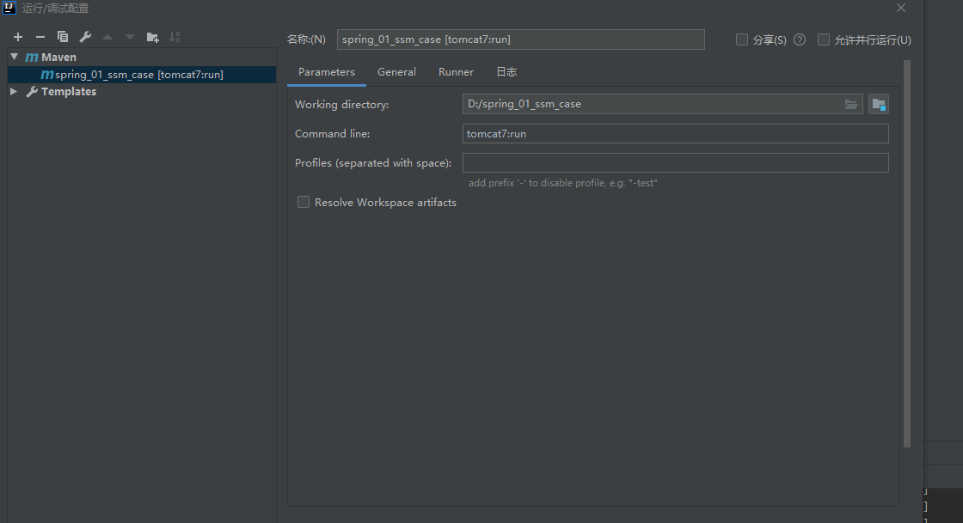

1. 前端页面 books.html 功能开发
2. 编辑功能开发

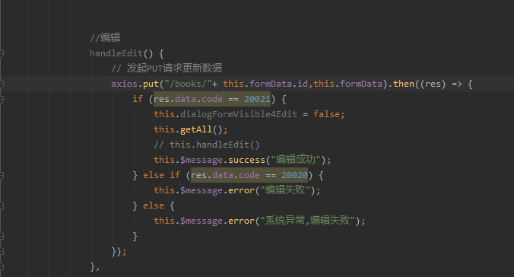

1. 删除功能开发

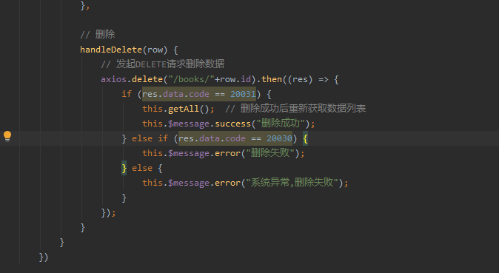

1. 后端功能开发
2. 编辑功能开发（dao、service、controller层）

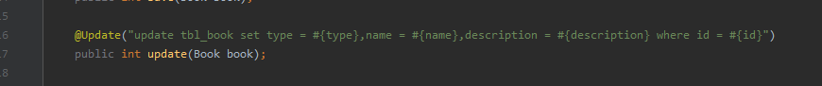

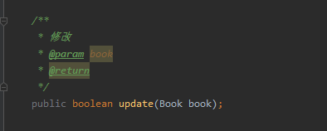

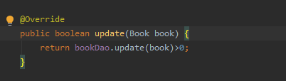

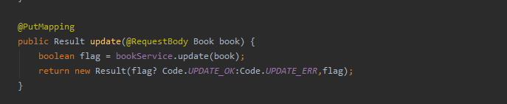

1. 删除功能开发（dao、service、controller层）



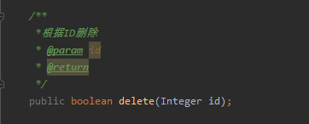

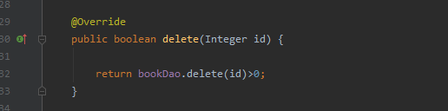

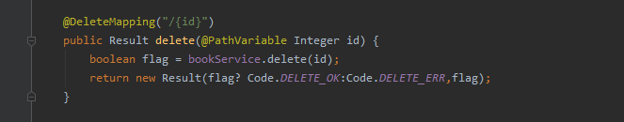

1. 启动项目，浏览器打开前端界面，操作验证编辑、删除功能是否正常（数据库记录是否正常被修改或删除）

前端界面：

1：

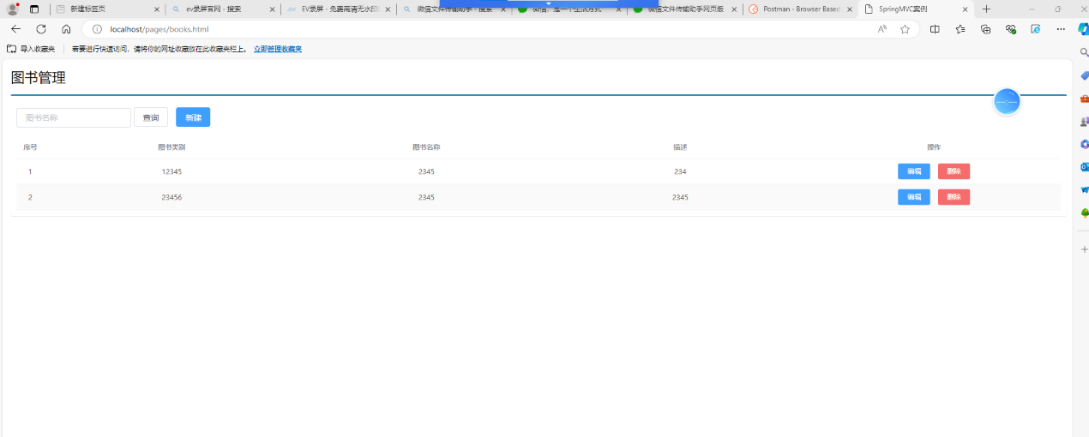

2：

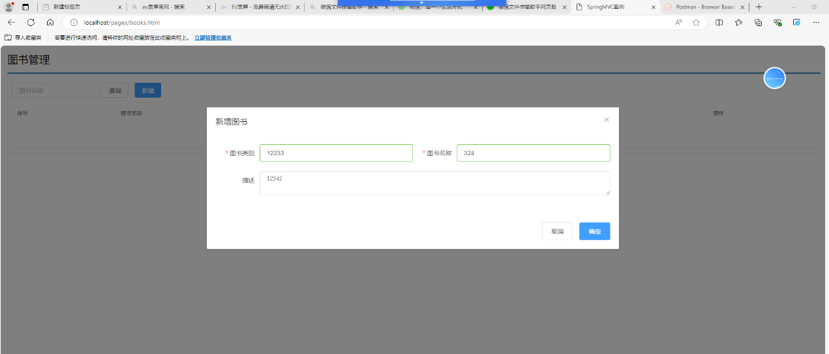

数据库：

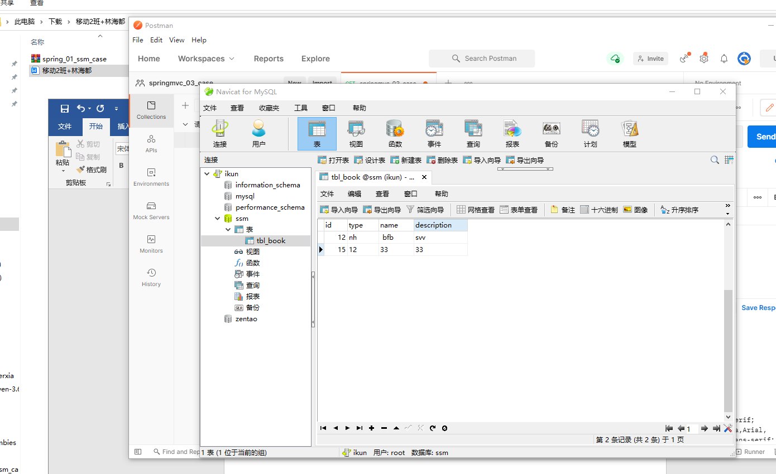

编辑：

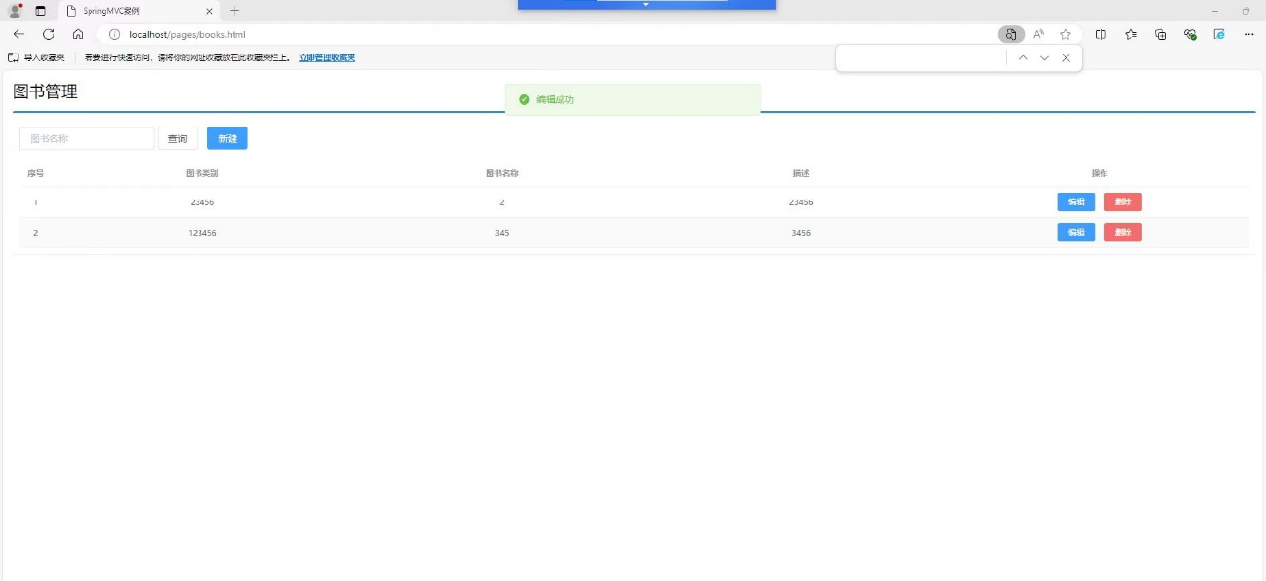

删除：

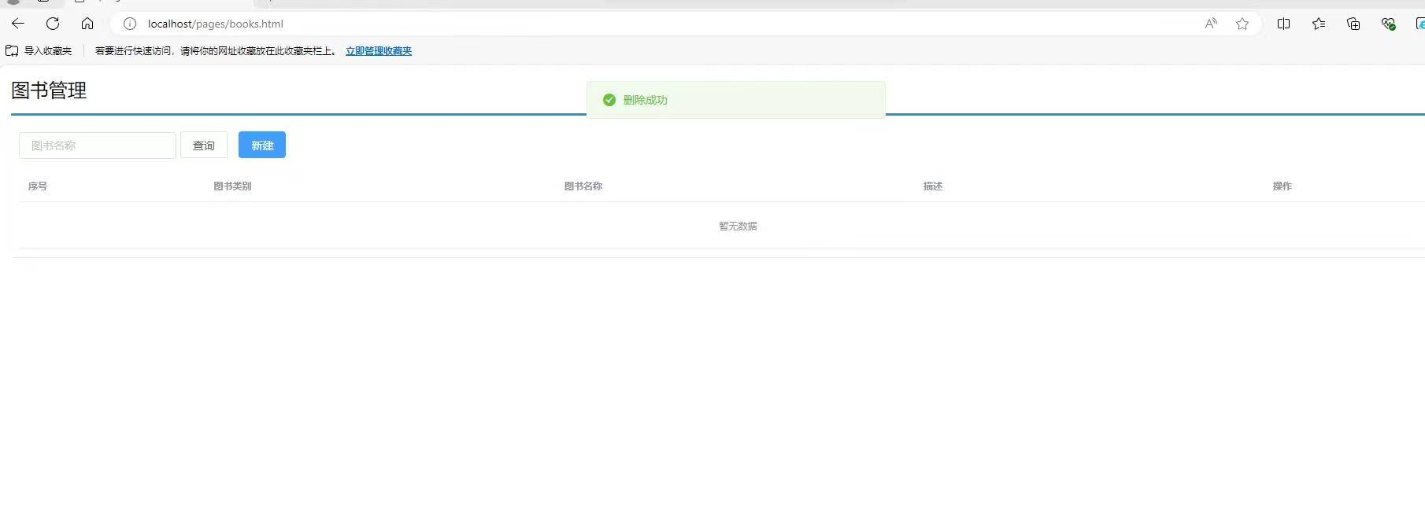

新增：

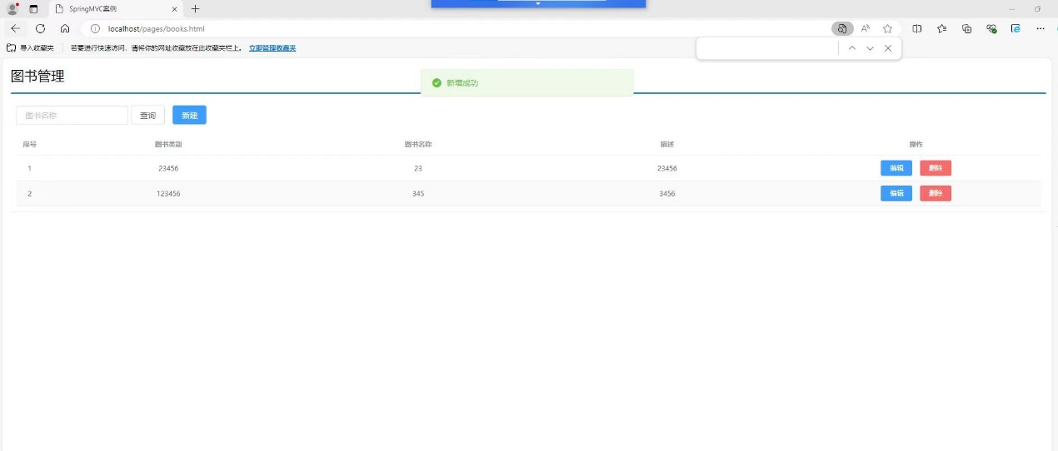

查询：

